  TRƯỜNG THCS VÀ THPT  M.V.LÔMÔNÔXỐP | ĐỀTHAM KHẢO SỐ 6  KHẢO SÁT TOÁN 9 – HỌC KÌ 2  NĂM HỌC 2017 - 2018  Thời gian làm bài: 120 phút  (Đề kiểm tra gồm: 01 trang)
ĐỀ BÀI:
Câu I (2,0điểm): Chobiểu thức sau:
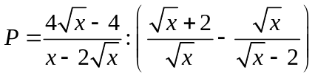 và 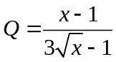với 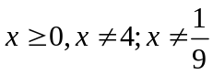
- Tính giá trị biểu thức  biết 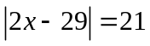
- Rút gọn biểu thức
- Tìm để 
Câu II (2,0 điểm):Giải bài toán bằng cách lập phương trình hoặc hệ phương trình:
Một người công nhân dự định làm  sản phẩm trong một thời gian dự định. Sau khi làm được số sản phẩm, nhờ cải tiến kỹ thuật, mỗi ngày người công nhân làm nhiều hơn dự định  sản phẩm nên đã hoàn thành công việc sớm ngày. Tính thời gian hoàn thành công việc theo dự định.
Câu III (2,0 điểm):
1) Giải hệ phương trình: 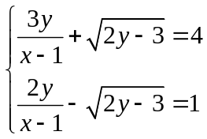
2) Cho phương trình: 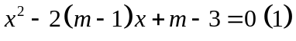.
a) Chứng minh rằng phương trình  luôn có hai nghiệm phân biệt với mọi giá trị của .
b) Tìm m để phương trình có hai nghiệm phân biệt 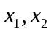 là độ dài hai cạnh góc vuông của tam giác vuông có đường cao ứng với cạnh huyền bằng .
Câu IV (3,5 điểm):Cho đường tròn 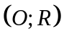 và dây cung  cố định khác đường kính. Gọi  là điểm bất kì trên cung nhỏ ( khác  và ). Kẻ đường kính  của đường tròn 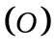. Gọi  là hình chiếu vuông góc của trên ;  và  lần lượt là hình chiếu vuông góc của và trên . Chứng minh rằng:
1) Tứ giác  là tứ giác nội tiếp.
2) .
3) vuông góc với .
4) Khi  di động trên cung nhỏ  thì tâm đường tròn ngoại tiếp tam giác  luôn là một điểm cố định.
Câu V. (0,5 điểm)Cho ba số thực dương x, y, z thỏa mãn 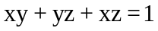.
Chứng minh rằng: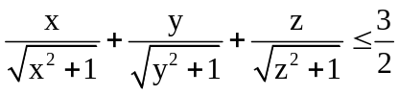

HƯỚNG DẪN GIẢI:
Câu I (2,0 điểm): Cho biểu thức sau:
và với
1) với
Ta có:
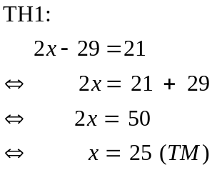 | 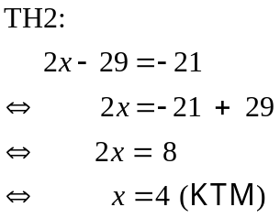
Thayvào Q ta có:
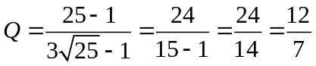
Vậy với thì 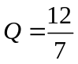
2) Rút gọn biểu thức P
Ta có:
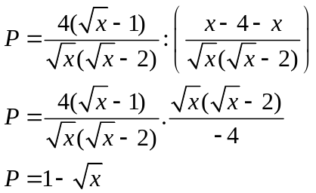
Vậy 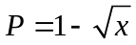với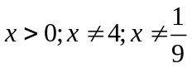
3) Tìm để
Ta có: 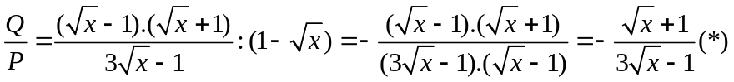
Cách khác.
Để 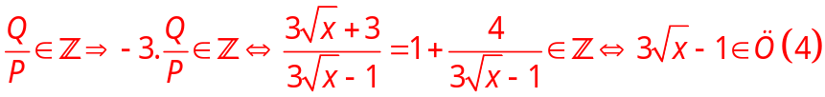
Lập bảng giá trị, ta tìm được .
Thử lại, thấy thỏa mãn
Đặt 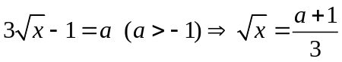
Thay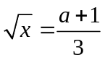 vào biểu thức (*) ta có:
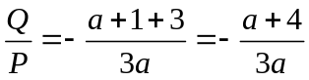
Để thì 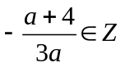
tức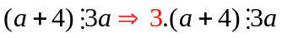
mà 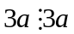
nên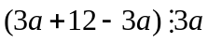 hay 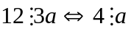
do đó: Ư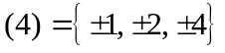
Vì 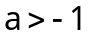 nên 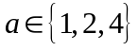
Vậy ta có bảng sau:
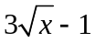 | 1 | 2 | 4
 |  | 1
 |  | 1
Nhận xét | Loại | Nhận | Loại
Thử lại, với 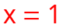 thì 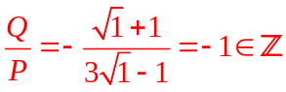
Vậy với 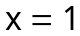 thì
Câu II (2,0 điểm):Giải bài toán bằng cách lập phương trình hoặc hệ phương trình:
Gọi số sản phẩm mỗi ngày người công nhân đó dự định là là 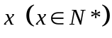
Thời gian dự định làm hết 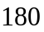 sản phẩm đó là: 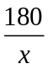( ngày)
Thời gian làm hết số sản phẩm đầu là: ( ngày)
Thời gian làm hết số sản phẩm còn lại là: 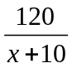 ( ngày)
Mà thời gian thực tế làm ít hơn thời gian dự định là ngày nên ta có phương trình:
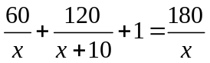

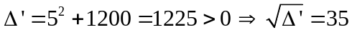
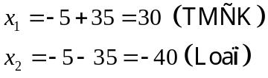
Vậy thời gian để hoàn thành công việc theo dự định là: 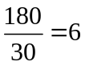(ngày)

Câu III (2,0 điểm):
1)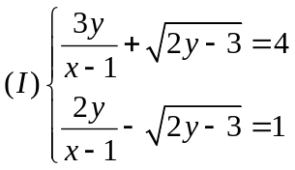ĐKXĐ: 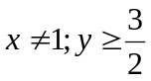
Đặt: 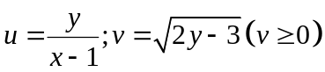
Khi đó hpt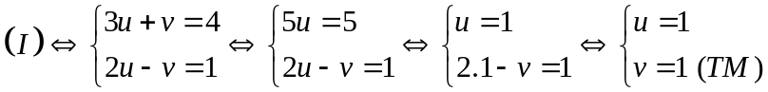.
Thay  vào cách đặt ta được:
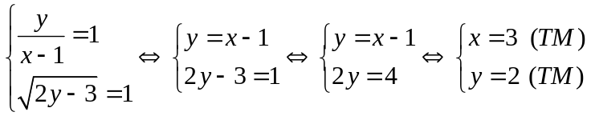
Vậy hệ phương trình đã cho có một nghiệm duy nhất là: 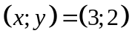.

2)
a)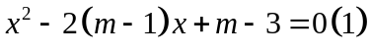
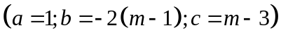
Ta có:
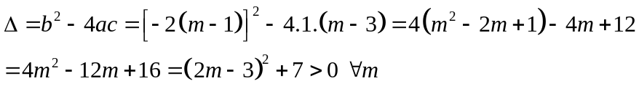
Vì 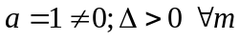 nên ptluôn có hai nghiệm phân biệt với mọi .
b) Gọi là hai nghiệm phân biệt của pt. Theo hệ thức Vi ét ta có:
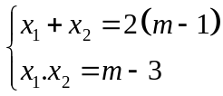
Vì là độ dài hai cạnh góc vuông của một tam giác vuông có đường cao ứng với cạnh huyền bằng , nên
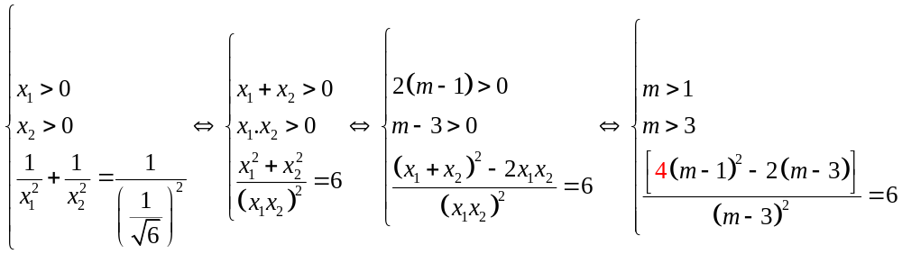
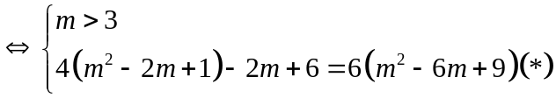
Giải 
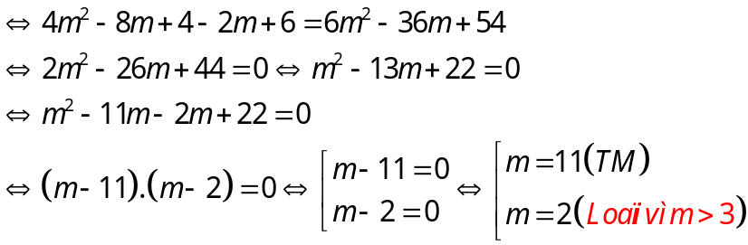
Vậy 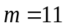 là giá trị cần tìm.
Câu IV (3,5 điểm):
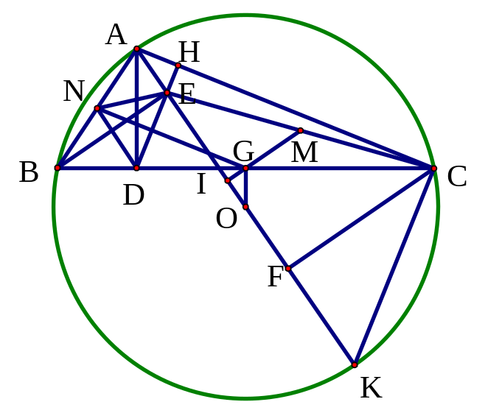
1) Xét tứ giác có Tứ giác là tứ giác nội tiếp.
2) Ta có: góc  nội tiếp chắn nửa đường tròn 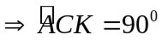 vuông tại
Xét đường tròn :
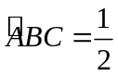sđ
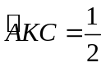sđ
hay
Xét  và  có:
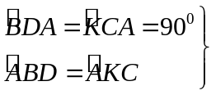
 (g.g)
3) Kéo dài  cắt tại .
Ta có (1)
Do tứ giác là tứ giác nội tiếp 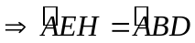 (2) (góc ngoài tại đỉnh )
Từ (1) và (2), xét  có:
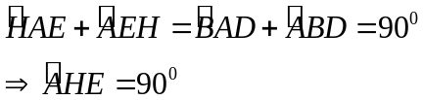

4) Gọilà trung điểm của
+ Từ kẻ, và cắt  tại 
Ta chứng minh được và
////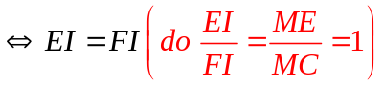
thuộc đường trung trực của đoạn thẳng  (*)
+ Từ kẻ cắt  tại 
Ta chứng minh được.
nên(vì )
Lại có tại 
vàtại 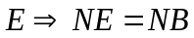
do đó: cân tại (mà )
nênlà đường trung trực của(**)
Từ (*) và (**) là tâm đường tròn ngoại tiếp
Mà cố định nên điểm cố định.(đpcm)
Câu V. (0,5 điểm)
Ta có: 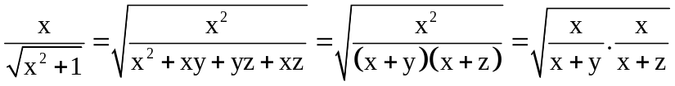
Áp dụng bất đẳng thức Cô-si ta được:
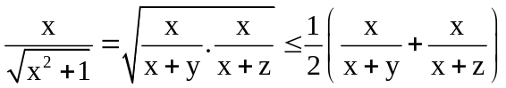 (1)
Chứng minh tương tự ta có:
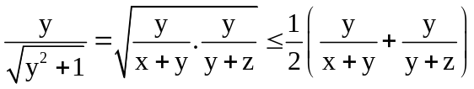 (2)
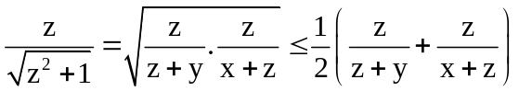 (3)
Cộng vế với vế của (1), (2) và (3) ta được
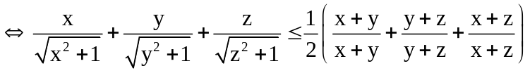
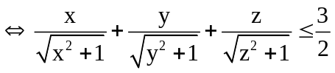(ĐPCM)
Dấu bằng xảy ra 